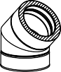
Ausschreibungstext
DW-VISION

DW-VISION

PRODUKTBESCHREIBUNG / VERWENDUNG
CE-zertifiziertes, doppelwandiges, rußbrandbeständiges, isoliertes Schornstein- bzw. Abgassystem aus Edelstahl mit 32,5 mm Wärmedämmung, Fabrikat Jeremias DW-VISION. Schornstein- bzw. Abgasanlage aus industriell gefertigten, doppelwandigen Edelstahlsystemelementen.
Standardanwendung als Außenwandschornstein, auch für den Einbau in Gebäuden geeignet, sofern das System geschoßübergreifend eingebaut wird, muss das DW-System in Deutschland mit einem Schacht ummantelt werden, (der Schacht muss den Brandschutzanforderungen LA30 / LA90 entsprechen); für Dachheizzentralen und für Verbindungsleitungen.
Die Produktion wird durch ein unabhängiges Prüfinstitut fremdüberwacht, mittels Eigenüberwachung wird die Einhaltung gleich blei- bender Güte gesichert.
Innenschale bestehend aus 0,5 - 1,0 mm starkem Edelstahl (Werkstoffnummer 1.4404 / 1.4571). Außenschale aus 0,6 - 1,0 mm starkem Edelstahl, Werkstoffnummer 1.4301.
Längsnähte unter WIG schutzgasgeschweißt und passiviert.
Die Materialstärke bietet optimale Sicherheit gegen Knicken und Verbeulen.
Verbindung der Innenrohre durch Steckmuffen (60 mm), Verbindung des Außenrohres durch eingezogene Steckenden, Klemmbänder sind nicht erforderlich.
Sehr elegantes und ansprechendes Design, da keine Sicken und Klemmbänder im Außenmantel erforderlich sind, die Elemente sind den- noch kürzbar.
Die zwischen Innen- und Außenschale liegende mineralische Spezialwärmedämmung (Dämmdicke 32,5 mm) ist hochtemperaturbeständig und nicht brennbar (Baustoffklasse A1 nach DIN 4102). Wärmebrücken zwischen Innen- & Außenschale werden durch diese Konstruktion vermieden.
Wärmedurchlasswiderstand des Systems: bei Referenztemperatur = 0,501 m²K/W. Sichtoberfläche gebürstet (Standard) Mögliche Designoberflächen: matt oder hochglänzend Innendurchmesserbereich von 80 - 300 mm.
Freistehendes Ende über letztem Wandhalter: bis 3 m

ANWENDUNG
System für trockene oder feuchte Betriebsweise, Ableitung der Abgase im Unterdruck. Das System DW-VISION ist geeignet für den Anschluss von Regelfeuerstätten, deren Abgase durch Verbrennung von Gas, Heizöl EL oder Festbrennstoffen (naturbelassenes Holz, Koks, Torf, Kohle (ausgenommen Anthrazitkohle)) entstehen.
Maximale Betriebstemperatur 600°C, im Ausbrennversuch bei einer Temperatur von 1000°C geprüft.

ZULASSUNG
CE-Zertifikatsnummer 0036 CPR 9174 009

  - Systemabgasanlage (bis max. 600°C Abgasstemperatur/ Unterdruck N1/ trockene Betriebsweise D/ rußbrandbeständig G) EN 1856-1 T600-N1-D-V3-L50050-G50
  - Systemabgasanlage (bis max. 400°C Abgastemperatur/ Unterdruck N1/ feuchte Betriebsweise W/ nicht rußbrandbeständig O) EN 1856-1 T400-N1-W-V2-L50050-O20
  - Systemabgasanlage ((bis max. 450°C Abgastemperatur/ Unterdruck N1/ feuchte Betriebsweise W/ nicht rußbrandbeständig O) EN 1856-1 T450-N1-W-V2-L50050-O50

WANDSTÄRKE / MATERIAL
Innenrohr: 0,5 - 1,0 mm W.1.4404 / 1.4571 (Oberfläche: IIIC matt) Außenrohr: 0,6 - 1,0 mm W.1.4301 (Oberfläche: Standard IIID gebürstet)

DURCHMESSERBEREICH
Ø 80 mm - Ø 300 mm

EINBAU
Der Einbau erfolgt fachmännisch entsprechend der Montageanleitung, insbesondere der DIN V 18160, sowie der geltenden LBauO, FeuVo, den einschlägigen DIN-Normen und allen weiteren bau- und sicherheitsrechtlichen Vorschriften. Der erforderliche Querschnitt ist nach DIN EN 13384 zu bestimmen und vom ausführenden Fachunternehmen zu überprüfen.

ABSTIMMUNG
Vor der Montage ist die Ausführung der Anlage mit dem/ der zuständigen bevollmächtigten Bezirksschornsteinfeger/in abzuklären.

1

System
System
DW-VISION

DW-VISION

BESCHREIBUNG
Der Designschornstein: Doppelwandige Systemabgasanlage aus Edelstahl mit glatter Rohrsäule ohne Klemmbänder

MATERIAL
Innen: 1.4404 (316L)/1.4571 (316Ti) Außen: 1.4301 (304)
Weitere auf Anfrage

OBERFLÄCHE
Gebürstet
Optional: matt +15%, hochglanz: auf Anfrage, lackiert: reduzierter Rabatt (siehe Konditionsvereinbarung)
(Ersatzfarbe zum Ausbessern muss ausdrücklich mitbestellt werden. Code: LACK-DOSE, 17,00 € netto pro 400 ml Dose)

WANDSTÄRKE
Innen/Außen je 0,6 mm Weitere auf Anfrage

INNENDURCHMESSER
130 - 300 mm

DÄMMUNG
Mineralische Dämmung mit 32,5 mm Dicke

VERBINDUNG
Steckverbindung eingezogen (Außenrohr)

BESTELLCODE
Der Artikelcode für Ihre Bestellung ergibt sich aus: Artikelcode + Ø (Bsp: DWV262180). Abweichungen entnehmen Sie bitte dem jeweiligen Code.

EIGENSCHAFTEN

- Top-Design dank glatter Rohrsäule und gebürsteter Oberfläche

- Zylindrisch eingezogene Steckenden des Außenrohres machen
Klemmbänder überflüssig

- Rußbrandbeständig oder feuchteunempfindlich

EINSATZBEREICHE

- Regelfeuerstätten für Öl, Gas, Festbrennstoffe (naturbelassenes Holz, Koks, Torf, Kohle*)

* ausgenommen Anthrazitkohle aus Ibbenbüren

CE-ZERTIFIKATSNUMMER
0036 CPR 9174 009

CE-KLASSIFIZIERUNGEN NACH DIN EN 1856 - 1
T600 - N1 - D - V3 - L50050 - G50 T400 - N1 - W - V2 - L50050 - O20 T450 - N1 - W - V2 - L50050 - O50

VERBINDUNGSLEITUNG
CE-ZERTIFIKATSNUMMER
0036 CPR 9174 048

CE-KLASSIFIZIERUNGEN NACH DIN EN 1856-2
T600 - N1 - D - V3 - L50050 - G100M T450 - N1 - W - V2 - L50050 - O50M

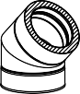
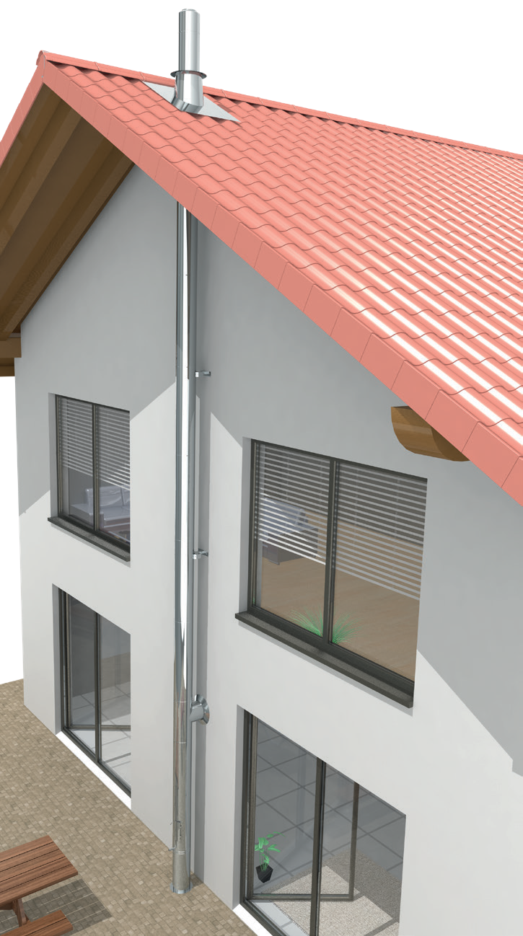
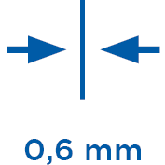
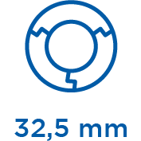
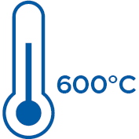
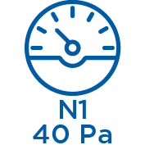

2

